**Механика жидкостей и газов.**

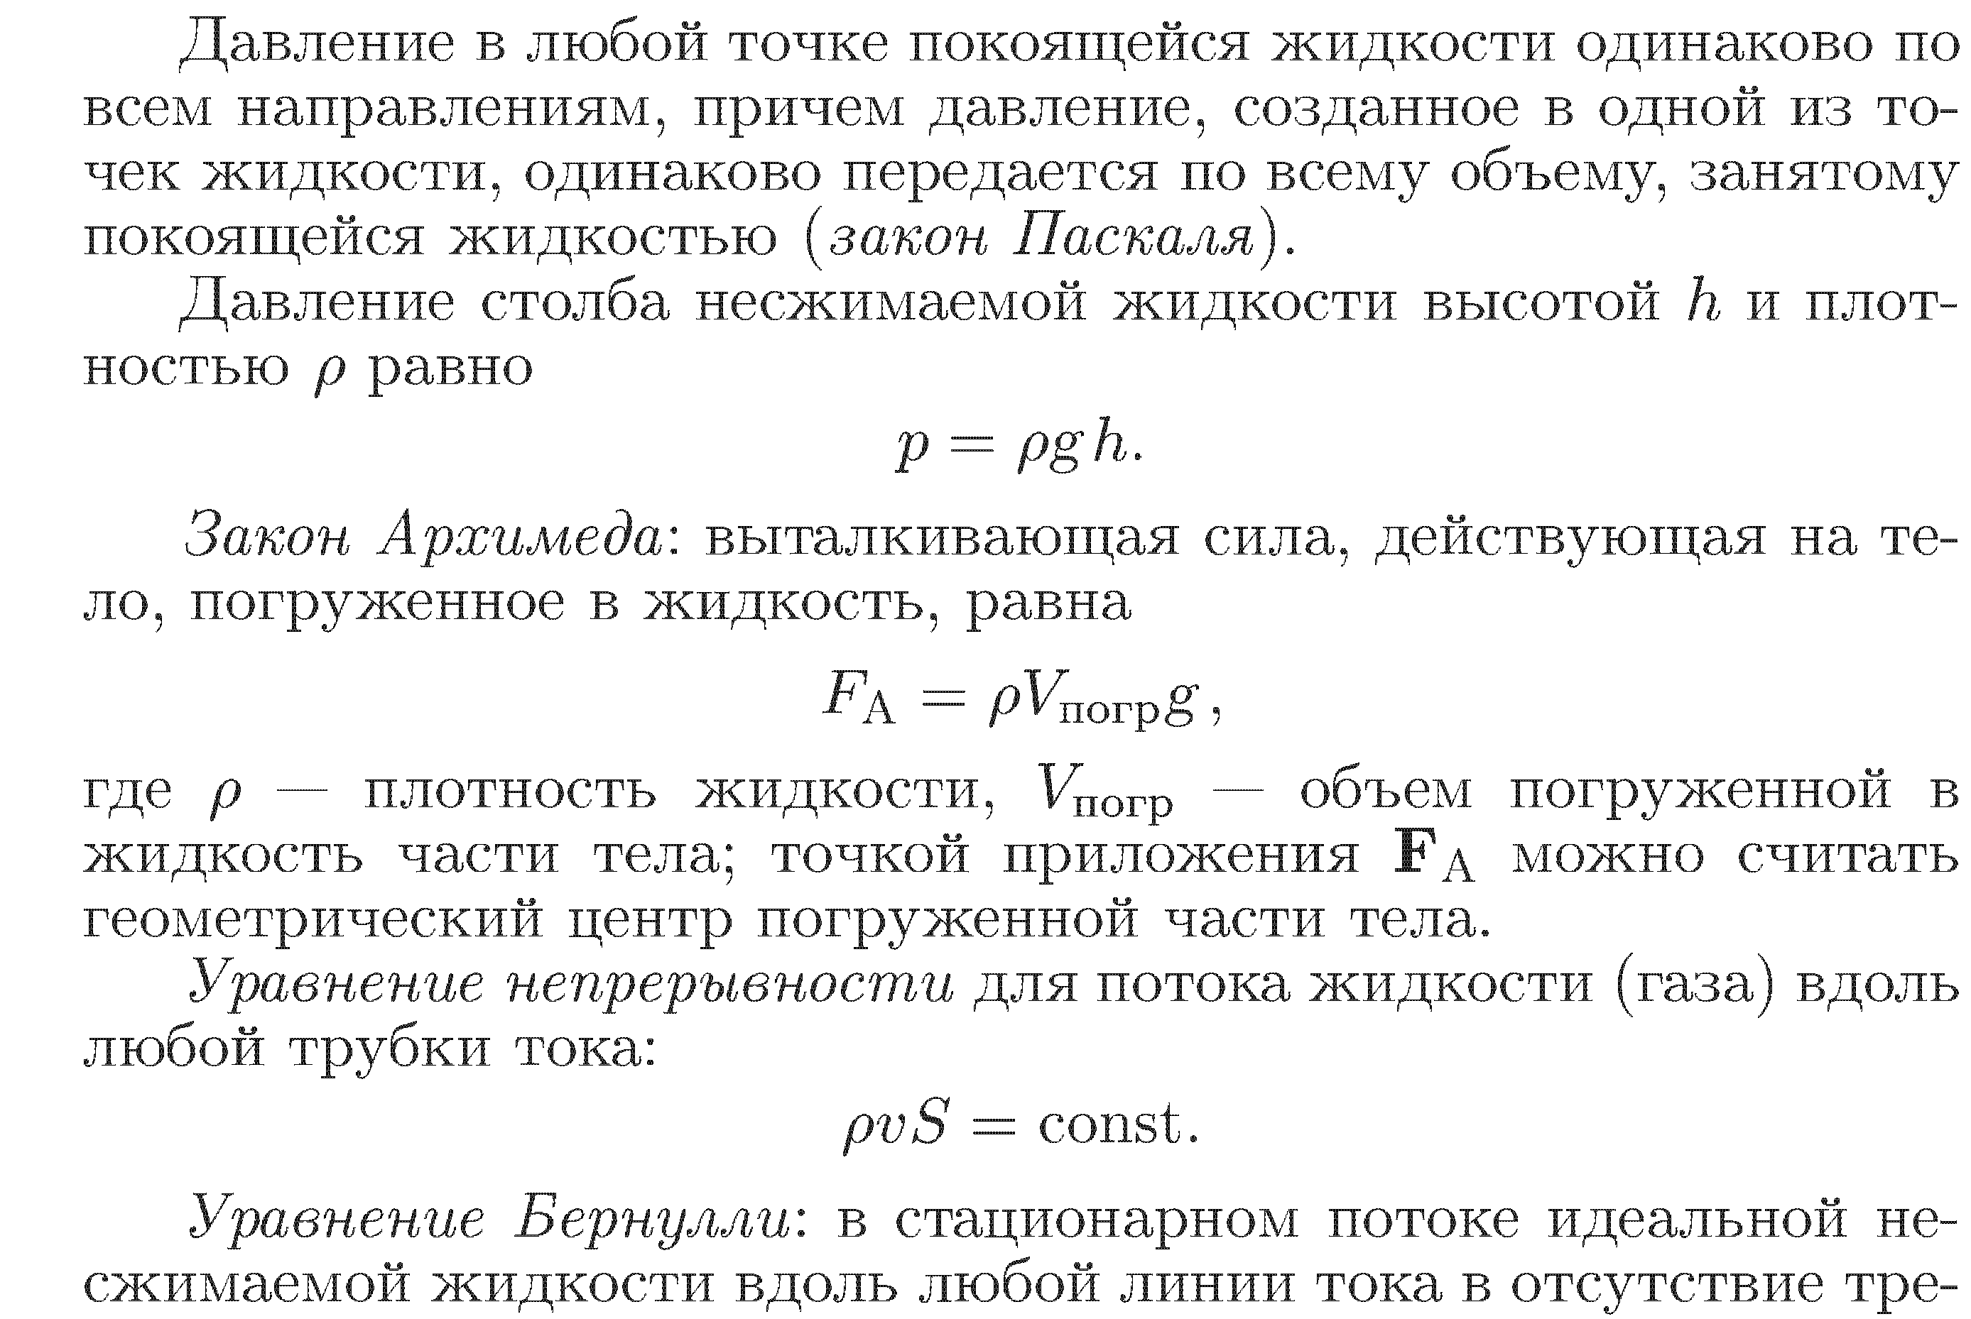

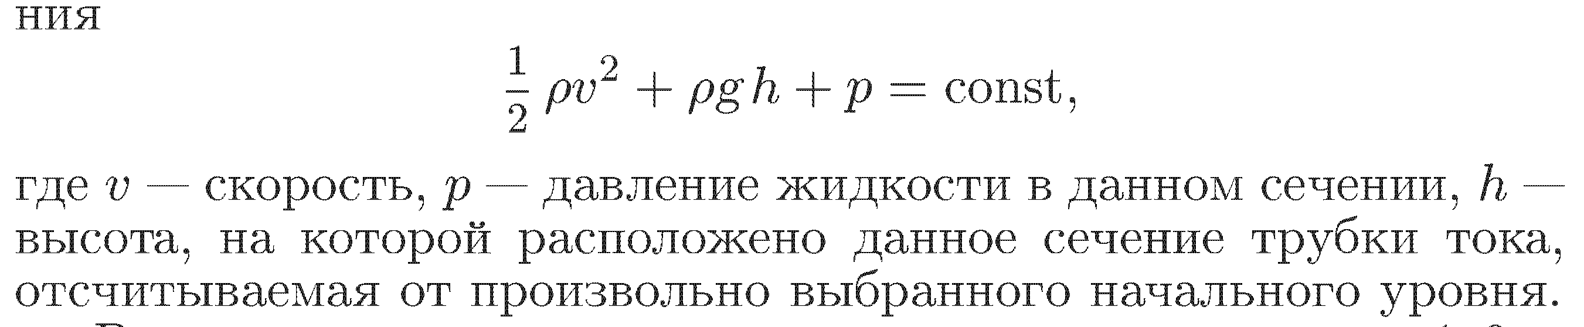

№1.





№2.





№3.





№4.





№5.

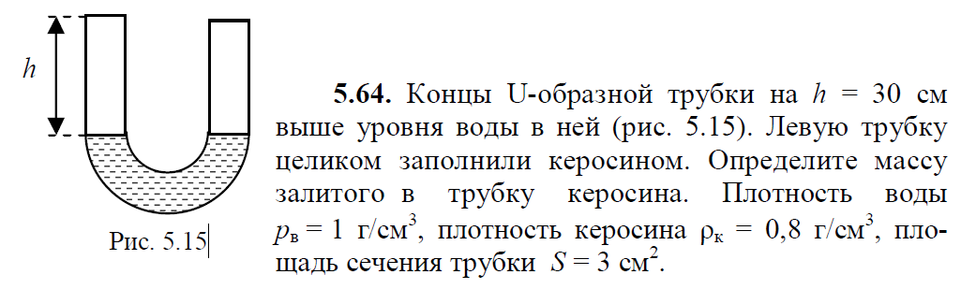



№6.

5.27. Длина аквариума a = 40 см, ширина b = 20 см, а высота h = 30 см. Определите силу, действующую на все боковые стенки аквариума. Аквариум полностью заполнен водой.



№7.

5.30. В сосуд высотой H = 50 см, в основании которого квадрат со стороной a = 20 см, доверху налили воду и керосин. Высота столба воды H1 = 20 см, плотность воды = 1 г/см3, плотность керосина = 0,8 г/см3. Определите гидростатическое давление на дно сосуда и силу гидростатического давления, действующую на боковую поверхность сосуда.



№8.

5.31. В U-образную трубку с площадью поперечного сечения S = 8 см2 налиты ртуть, вода и масло. Высота слоя воды в левом колене трубки hв = 10 см. В правом колене трубки уровень ртути на b = 0,6 см выше, чем в левом. Определите массу содержимого трубки, если масса ртути

M рт = 150 г. Плотность ртути рт = 13,6 г/см3, масла м = 0,8 г/см3.



№9.

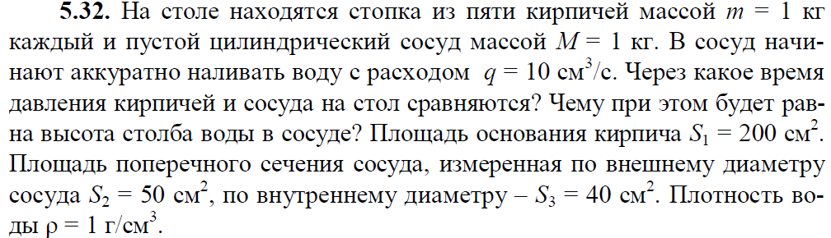



№10.

5.53. В цилиндрическом сосуде слой воды плотно закрыт невесомым тонким поршнем, на который действует направленная вертикально вниз сила F = 20 Н (см. рис. 5.11). Сила тяжести, действующая на воду, в 2 раза больше силы F, а площадь дна в 4 раза больше площади боковой поверхности цилиндра. С какой силой действует вода на боковую поверхность цилиндра? Атмосферное давление не учитывать.



№11.

5.57. Аквариум, в основании которого квадрат, заполняют, наливая ежесекундно q = 10 г/с воды. Определите время заполнения аквариума водой (целиком), если известно, что моменту заполнения половины аквариума на каждую боковую стенку аквариума действовала сила F = 600 Н. Высота аквариума в 2 раза больше стороны основания.



№12.

5.58. В цилиндрическую вертикальную трубку налили доверху масло и воду. Масса воды в два раза меньше массы масла. Какую часть трубки занимает вода? Чему равно гидростатическое давление на дно трубки, если посередине ее давление pс = 2,4 кПа? Плотность масла м = 0,8 г/см3, плотность воды в = 1 г/см3.



№13.

5.63. В вертикальную цилиндрическую трубку, снизу закрытую пробкой, наливают воду. Пробка с площадью поперечного сечения S = 8 см2 вылетает, когда масса воды становится равной m = 300г. Чему равна площадь поперечного сечения трубки, если максимальная сила трения, действующая на пробку, равна F = 1,2 Н? Толщиной стенок трубки пренебречь.



№14.

5.67. В сообщающиеся сосуды площадью сечения S1 = 100 см2 и S2 = 200 см2 налита вода. Сосуды сверху закрыты поршнями массами m1 = 1 кг и m2 = 3 кг. Когда на первый поршень положили перегрузок, оказалось, что уровень воды в сосудах одинаков. Какой будет разность высот воды в сосудах, если перегрузок положить на второй поршень? Плотность воды в = 1 г/см3.



№15.

5.68. В сосуд, основанием которого является квадрат со стороной a = 20 см, налили масло с плотностью 1 = 0,8 г/см3. На дно сосуда поставили тяжелую перегородку с размерами a*(a/5)*a, которая разделила сосуд на две части. Уровень масла при этом оказался равным высоте перегородки (т.е. равным a). Определите силу F1, действующую на дно сосуда, и силу F2, действующую на боковую стенку сосуда, не имеющую контакта с перегородкой. Плотность перегородки 2 = 8 г/см3.



№16.

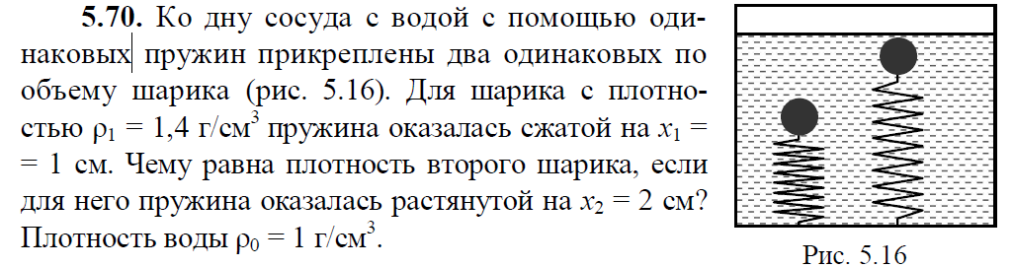



№17.

5.71. Куб, сделанный из материала плотностью 2 = 2 г/см3, плавает в воде плотностью 1 = 1 г/см3. Внутри куба имеется воздушная полость неизвестного объема. Чтобы вытащить куб из воды целиком, к нему необходимо приложить силу F1 = 26 Н, а чтобы его полностью погрузить в воду – силу F2 = 50 Н, направленную вниз. Пренебрегая массой воздуха внутри полости, определите ее объем.



№18.

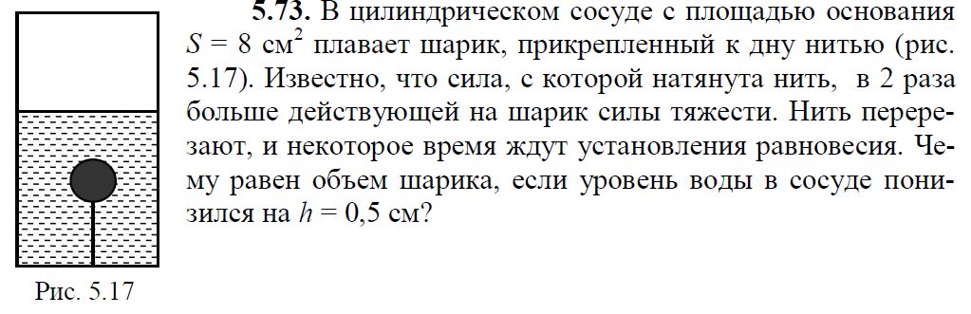



№19.

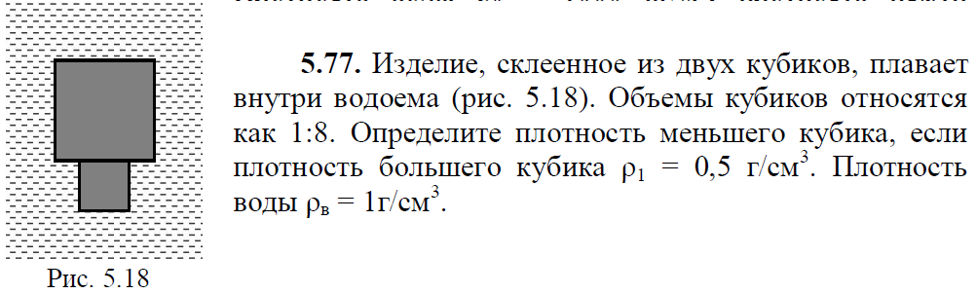



№20.

5.76. Доска толщиной L = 5 см плавает в воде, погрузившись на α = 70 % своего объема. Поверх воды разливается слой нефти толщиной d = 1 см. На сколько будет выступать доска над поверхностью нефти?

Плотность воды ρв = 1000 кг/м3, плотность нефти pн=800 кг/м3.

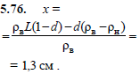

№21.

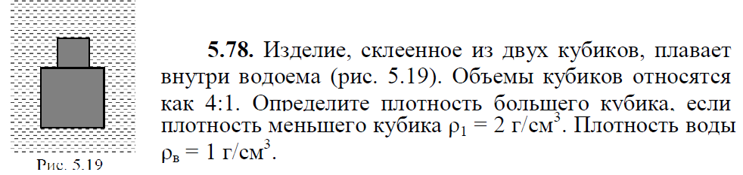



№22.

5.79. Кубик плавает в первой жидкости так, что под ее поверхностью находится треть объема кубика. Во

второй жидкости этот же кубик плавает, погружаясь на две трети своего объема. Жидкости смешивают до полного взаимного растворения так, что объем первой жидкости в два раза превышает объем второй жидкости. Какая часть кубика будет погружена в такую смесь жидкостей?

№23.

5.80. Кубик плавает в первой жидкости так, что над ее поверхностью находится две трети объема кубика. Во второй жидкости этот же кубик плавает, погружаясь на две пятых своего объема. Жидкости смешивают

до полного взаимного растворения так, что объем второй жидкости в три раза превышает объем первой жидкости. Какая часть кубика будет погружена в такую смесь жидкостей?

№24.

5.81. Открытая сверху стальная коробка плавает в воде. Масса коробки m = 400 г, ее высота H = 5 см, площадь основания S = 100 см2. Сверху в середину коробки начинают заливать расплавленный свинец, который равномерно растекается по дну коробки и застывает. Через какое время коробка целиком уйдет под воду, если скорость заливки свинца q = 0,09 см3/с? Плотность свинца = 11,3 г/см3.

**98c.**

№25.

5.82. Внутри кубика льда находится небольшой железный шарик. Масса льда m1 = 20 г, масса шарика m2 = 2 г. Кубик помещают в воду, где лед начинает равномерно по всей поверхности таять со скоростью

q = 0,02 мг/с. Через какое время объем погруженной части кубика уменьшится в n = 13/12 раза? Шарик остается внутри льда.

**t =**

№26.

5.83. В гидравлической машине, состоящей из малого и большого поршней, малый поршень под действием силы F1 = 200 Н опустился на h1 = 8 см. При этом большой поршень поднялся на h2 = 2 см. Какая сила действовала на большой поршень?

**5.83.** 800 Н.

№27.

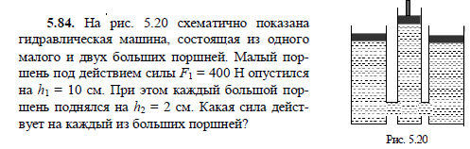

5.84. 1 кН.

№28.

1.318. До какой высоты h нужно налить жидкость в цилиндрическое ведро радиуса R, чтобы сила F, с которой жидкость давит на боковую поверхность сосуда, была равна силе давления на дно?

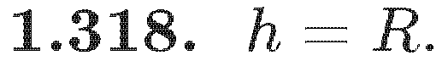

№28.

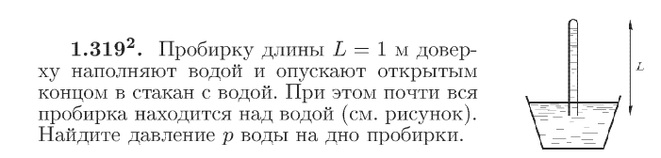 

№29.

1.321. В два открытых сверху цилиндрических сообщающихся сосуда наливают ртуть. Сечение одного из них в два раза больше другого. Широкий сосуд наливают водой до края. На какую высоту h поднимется при этом уровень ртути в другом сосуде? Первоначально уровень ртути был на расстоянии L от верхнего края широкого сосуда.

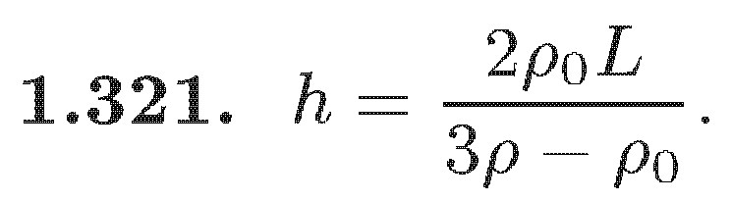

№30.

1.322. В U-образную трубку с сечением S налита ртуть. Затем в одно из колен трубки налили воду, занимающую объем V и опустили железный шарик массы m. На какую высоту h поднялся уровень ртути в другом колене? Оба колена трубки открыты.

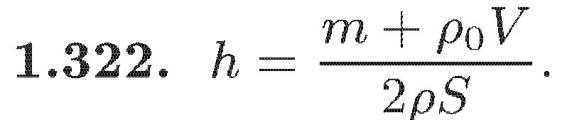

№31.

1.323. Малый поршень гидравлического пресса за один ход опускается на высоту h = 0, 2 м, а большой поршень поднимается на высоту Н = 0,01 м. С какой силой F действует пресс на зажатое в нем тело, если на малый поршень действует сила f= 500 Н?

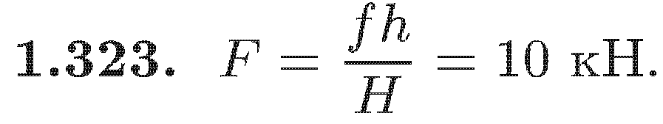

№32.

1.324. При подъеме груза, имеющего массу т = 2000 кг, с помощью гидравлического пресса была затрачена работа А = = 40 Дж. При этом малый поршень сделал п = 10 ходов, перемещаясь за один ход на высоту h = 10 см. Во сколько раз площадь S большого поршня больше площади s маленького?

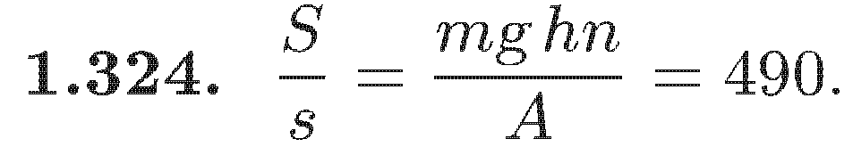

№33.

1.325. Льдина равномерной толщины плавает, выступая над уровнем воды на высоту h = 2 см. Найдите массу льдины, если площадь ее основания S = 200 см2. Плотность льда р = 900 кг/м3.

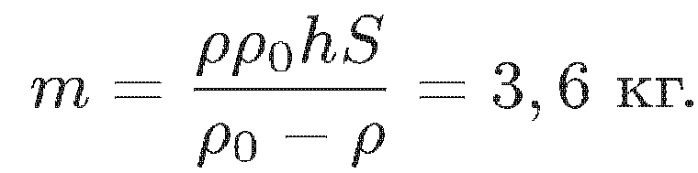

№34.

1.326. Полый шар, изготовленный из материала с плотностью , плавает на поверхности жидкости, имеющей плотность .Радиусы шара и полости равны Rи r соответственно. Какова должна быть плотность вещества р, которым нужно заполнить полость шара, чтобы он плавал внутри жидкости?

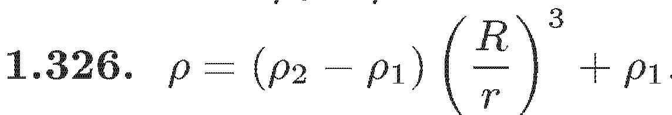

№35.





№36.





№37.





№38.





№39.





№40.





№41.

1.328. Найдите плотность р однородного тела, действующего на неподвижную опору в воздухе с силой Рв = 2,8 Н, а в воде — с силой Pо = 1,69 Н. Силой Архимеда в воздухе пренебречь.

**1.328.**

№42.

1.329. Тонкая однородная палочка шарнирно закреплена за верхний конец. Нижний конец палочки погружен в воду (см. рисунок). При равновесии под водой находится к = 1/5 часть длины палочки. Найдите плотность вещества палочки.

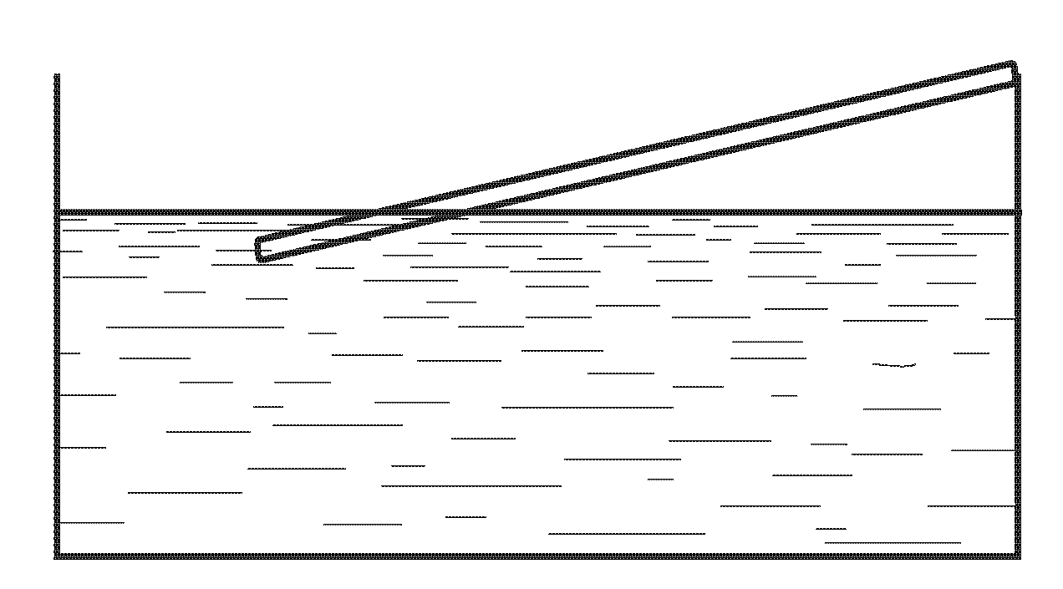

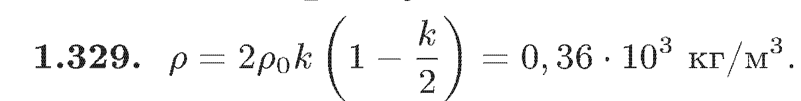

№43.

1.330. К концу однородной палочки, имеющей массу m = 4, 0 г, подвешен на нити алюминиевый шарик радиуса г = 0, 50 см. Палочку кладут на край стакана с водой, добиваясь равновесия при погружении в воду половины шарика (см. рисунок). В каком отношении L2/L1 делится палочка точкой опоры? Плотность алюминия р = 2, 7 • 103 кг/м3.

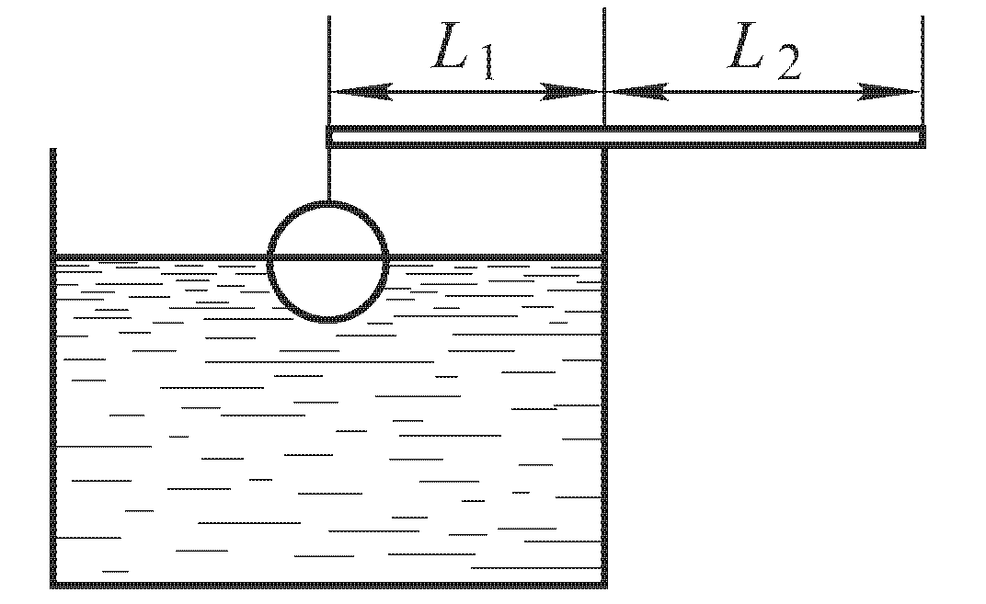 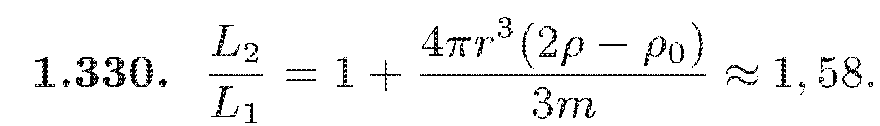

№44.

1.331. Слиток сплава золота и серебра в воздухе растягивает пружину динамометра с силой Р=14,7Н, а в воде — с силой на Р = 1,274 Н меньшей. Найдите массы золота m1 и серебра m2 в сплаве, считая, что при сплавлении их первоначальный объем не изменился. Плотности золота и серебра р1= 19, 3 • 103 кг/м3 и р2 = 10, 5 • 103 кг/м3 соответственно.

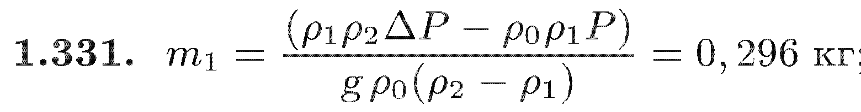 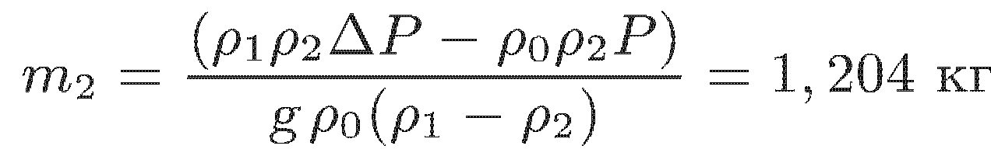

№45.

1.333. В сосуде имеются две несмешивающиеся жидкости с плотностями р1 и р2. Толщины слоев этих жидкостей соответственно равны d1 и d2. С поверхности жидкости в сосуд опускают маленькое обтекаемое тело, которое достигает дна как раз в тот момент, когда его скорость становится равной нулю. Какова плотность р материала, из которого изготовлено тело? Начальная скорость тела равна нулю.

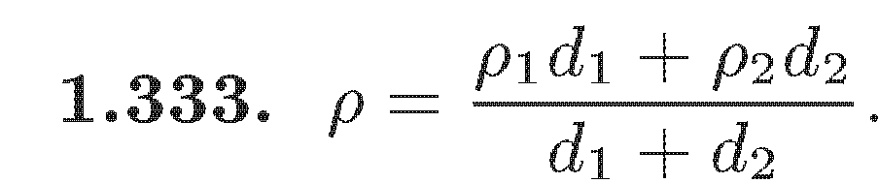

№46.

1.335. Какую работу А нужно совершить при медленном подъеме из воды кубического каменного блока, имеющего объем V = 0, 50 м3? Плотность камня р = 2,5 • 103 кг/м3. Начальная высота столба воды над верхней горизонтальной гранью куба равна h = 1, 0 м. В конечном состоянии нижняя горизонтальная

грань куба касается поверхности воды.



№47.

1.336. С какой высоты h должно падать тело, имеющее плотность р = 0, 40 • 103 кг/м3, чтобы оно погрузилось в воду на глубину Н = б, 0 см? Сопротивлением воды и воздуха пренебречь. Размеры тела считать пренебрежимо малыми.

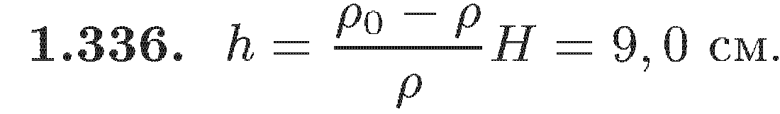

№48.

1.337. Сосуд с водой движется поступательно вдоль горизонтальной прямой с ускорением а. Под каким углом а к горизонту будет располагаться поверхность воды?

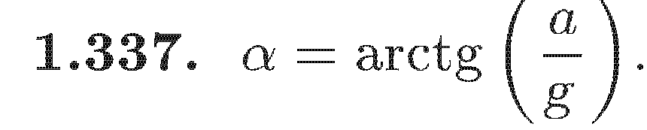

№49.

1.338. Цилиндрический сосуд с водой вращается с постоянной угловой скоростью ш вокруг своей оси. Какова форма поверхности воды в сосуде? Исследуйте зависимость уровня воды h от расстояния г от оси вращения.

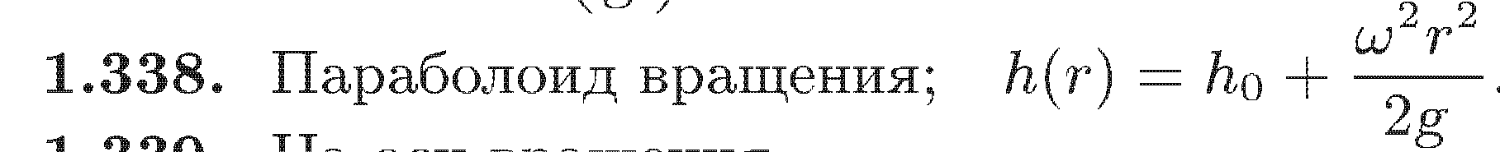

№50.

1.339. Цилиндрический сосуд с водой вращается с постоянной угловой скоростью ω вокруг своей оси. В него бросают шарик, который плавает на поверхности воды. В каком месте поверхности будет находиться шарик?



№51.

1.340. Вентилятор гонит струю воздуха сквозь отверстие в стене. Во сколько раз надо увеличить мощность вентилятора, чтобы ежесекундно перегоняемое им количество воздуха увеличилось в два раза?

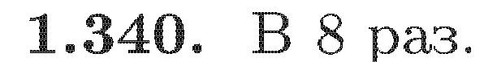

№52.

1.341. В бак равномерно поступает вода со скоростью V = 2 л/с. В дне бака имеется отверстие площади S = 2 см2. На каком уровне h будет держаться вода в баке?

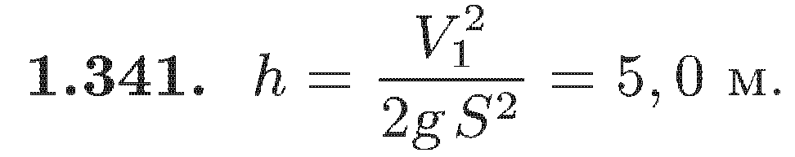

№53.

1.342. Какова примерно скорость катера v если при его движении вода поднимается вдоль его носовой части на высоту1м?

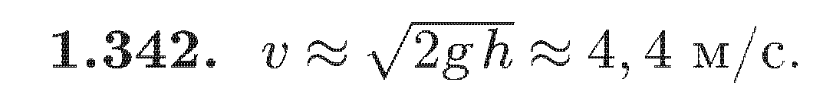

№54.

1.343. На гладкой горизонтальной поверхности стоит цилиндрический сосуд с водой. В боковой стенке сосуда у дна имеется отверстие площади So. Какую силу F нужно приложить к сосуду в горизонтальном направлении, чтобы удержать его в равновесии? Площадь поперечного сечения сосуда рана S, высота столба жидкости h.

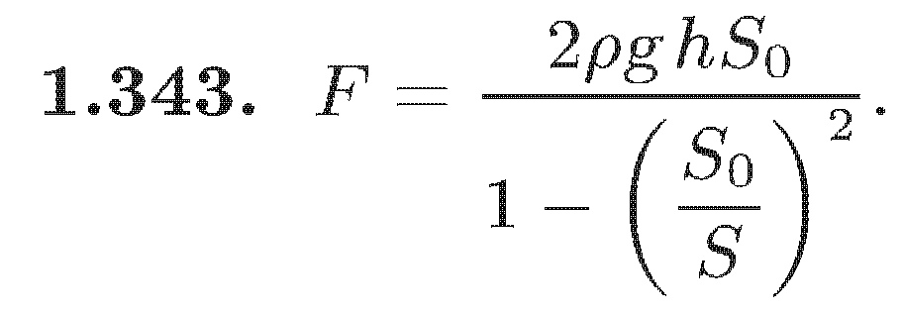

№55.

1.344. На поршень шприца площади S действует сила F. С какой скоростью v должна вытекать в горизонтальном направлении струя из отверстия иглы площади s? Плотность жидкости равна р. Трением пренебречь.

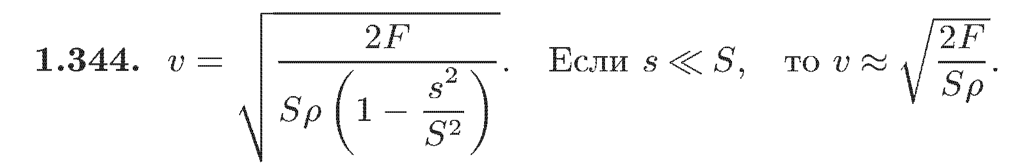

№56.

1.345. В цилиндрическом стакане с водой плавает брусок высоты L и сечения S1. При помощи тонкой спицы брусок медленно опускают на дно стакана. Какая работа А при этом совершается? Сечение стакана S2 = 2S1, начальная высота воды в стакане равна L, плотность материала бруска р = 0, 5р0, р0 – плотность воды.

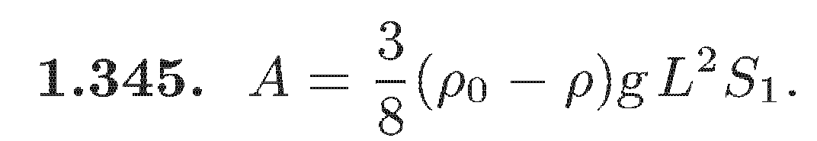

№57.

1.346. Какова должна быть минимальная мощность W наcoca, поднимающего воду по трубе сечения s на высоту h? Насос за одну секунду перекачивает объем воды Vt.

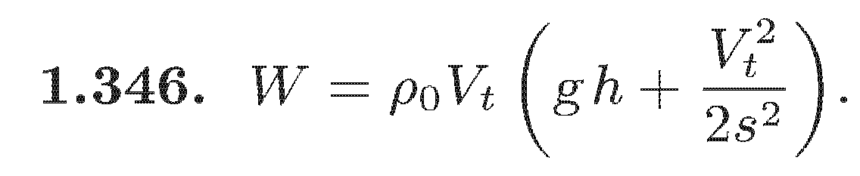

№57.

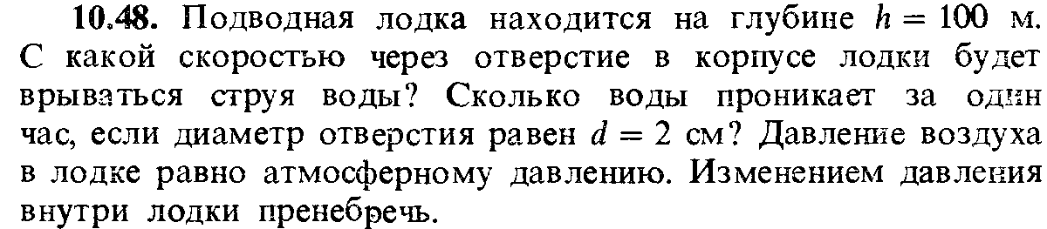 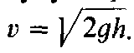  

№58.

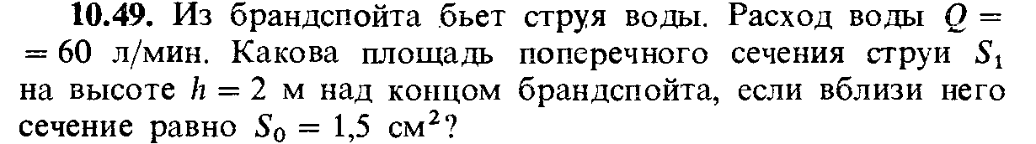 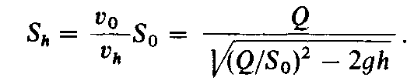 

№59.

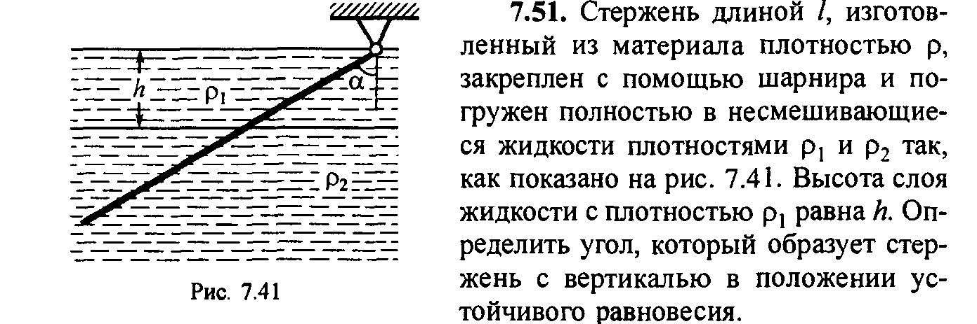 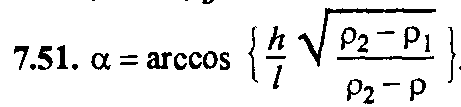

№60.

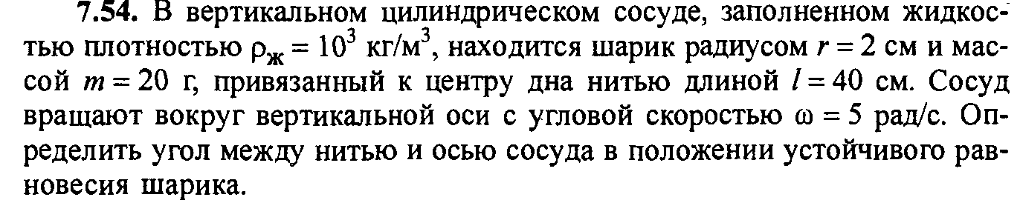 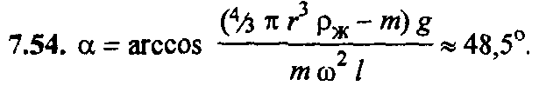

№61.

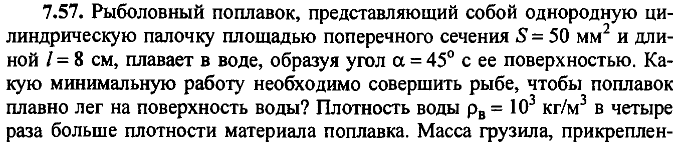

 

№62.

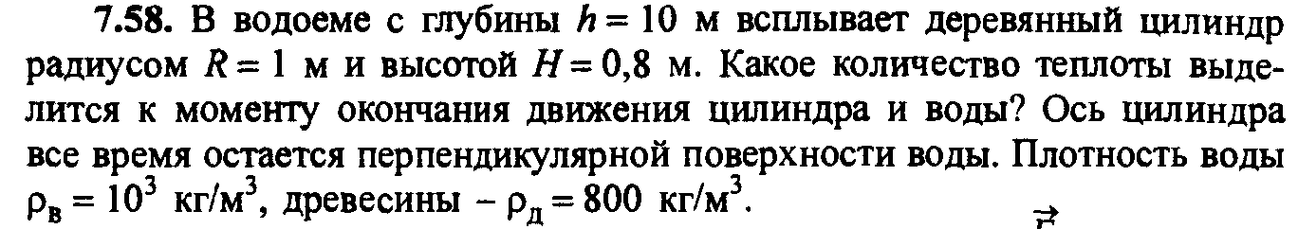 

№63.

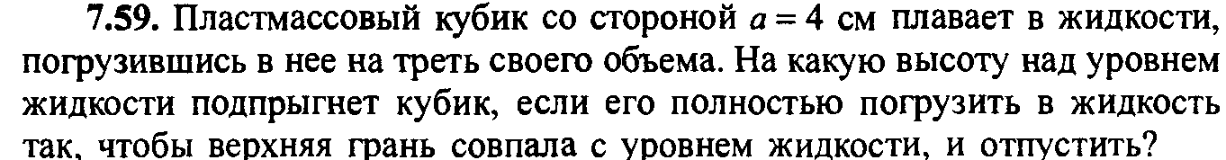 

№64.

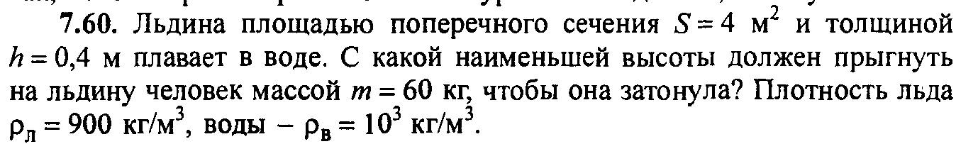 

№65.

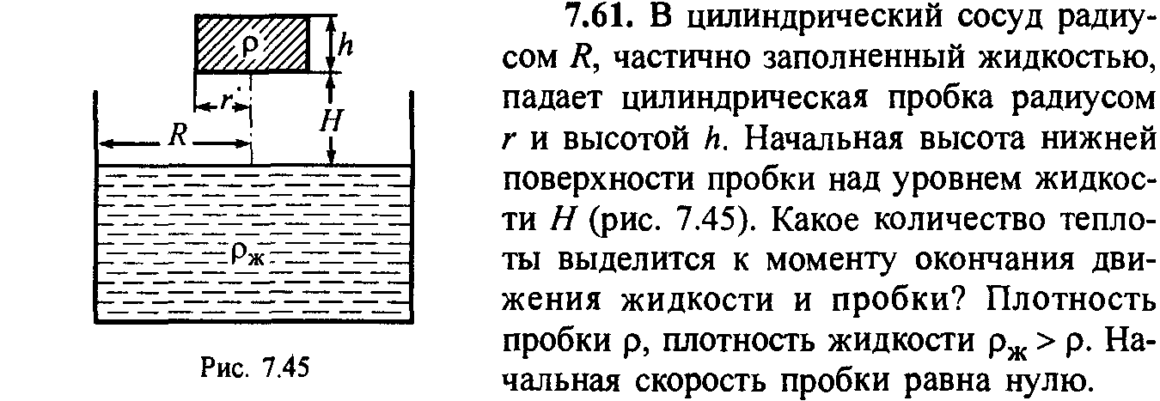 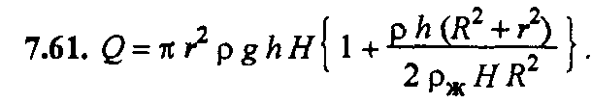

№66.

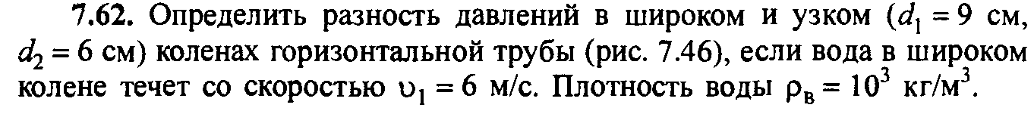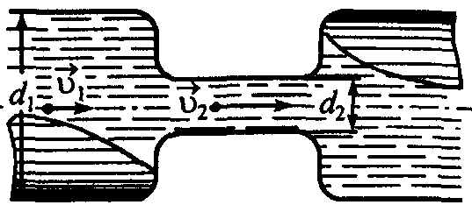

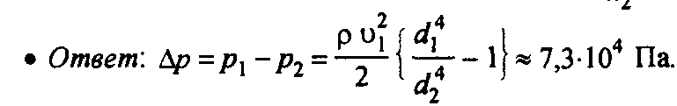

№67.

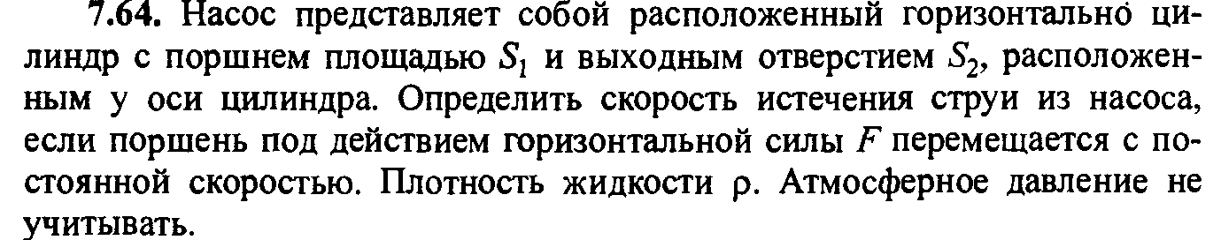 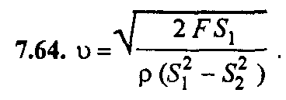

№68.

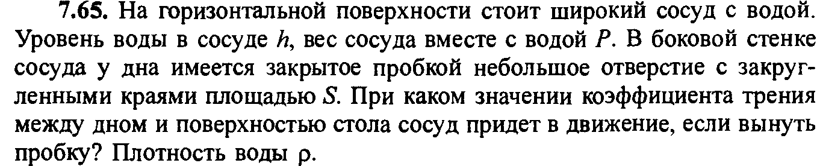 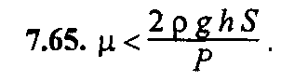

№69.

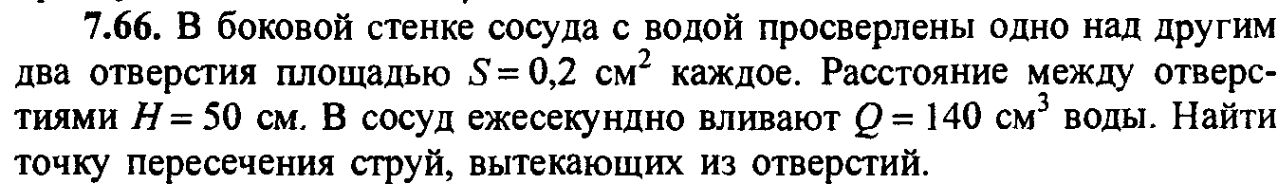 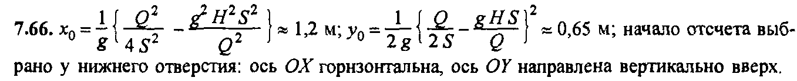

№70.

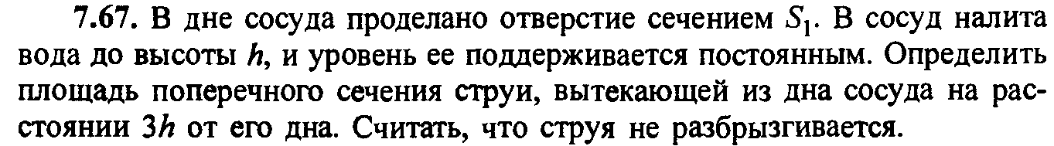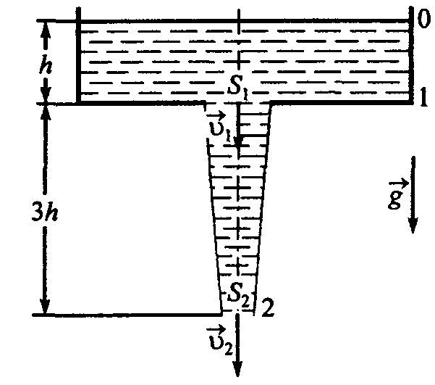



№71.

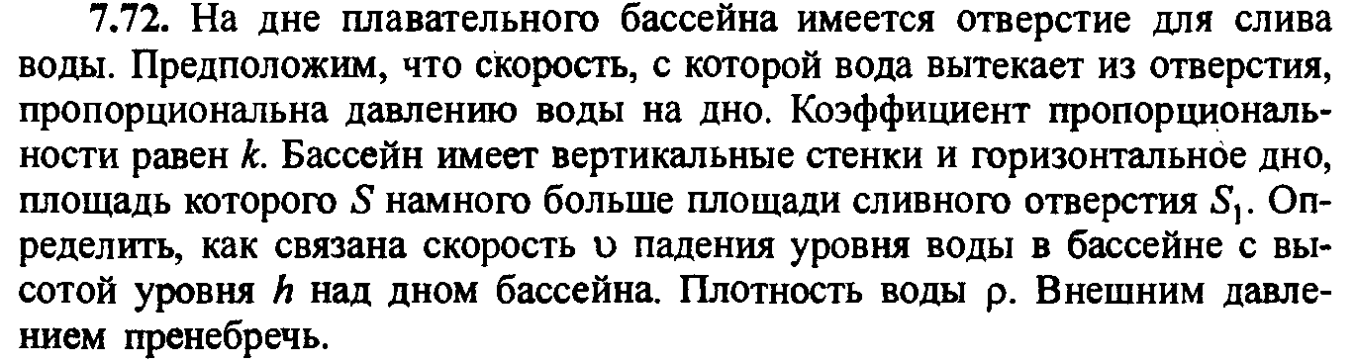 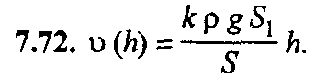

№72.

 Ответ: a = g